会议通知

各单位：
兹定于2018年1月24日（周三）上午9：30召开2017年度市教委系统国有企业决算工作布置及培训会议。
一、参加对象：
1、各市属高校资产公司财务负责人（未组建资产公司高校的产业财务负责人）及其下属各级次全资控股企业财务决算报表具体编制人员；
2、各直属中学资产公司财务负责人（未组建资产公司中学的产业财务负责人）及其下属各级次全资控股企业财务决算报表具体编制人员；
3、教委直属事业单位的企业财务负责人和决算报表具体编制人员；
4、教委直属企业的企业财务负责人和决算报表具体编制人员。
二、会议内容：
1、2017年度企业国资工作回顾和决算动员布置；
2、培训2017年企业财务决算报表；
3、培训2017年企业财务决算软件操作。
三、会议地点：上海师范大学（桂林路81号）东部校区霞棐剧院
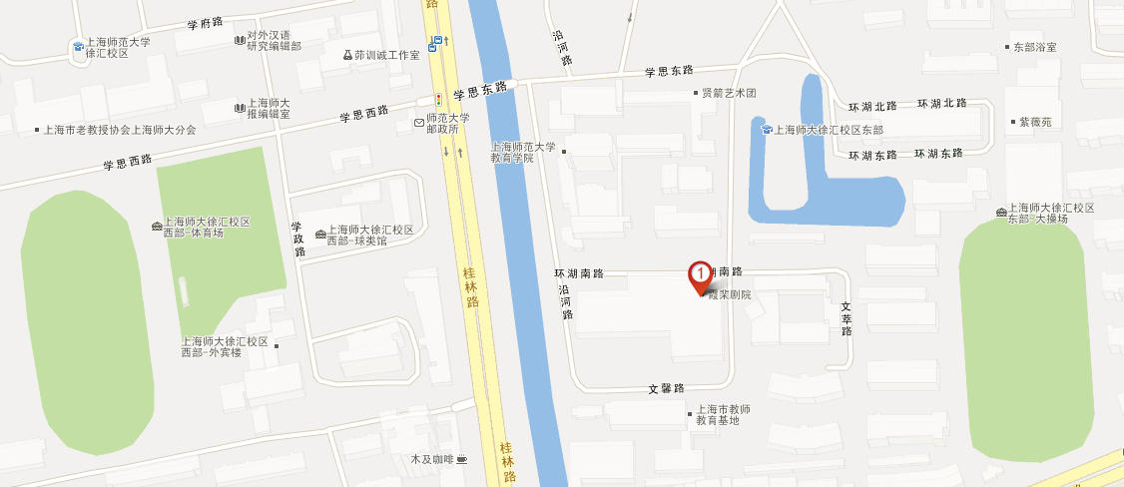
回执请于1月22日前发邮件至邮箱：xiao_ban@163.com，联系人：李天，联系电话：63271030

上海市教育委员财务与资产管理中心 2018年1月17日

